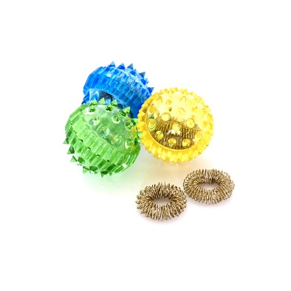
«УМ РЕБЁНКА НАХОДИТСЯ НА КОНЧИКАХ ЕГО ПАЛЬЦЕВ»
В.А.Сухомлинский.

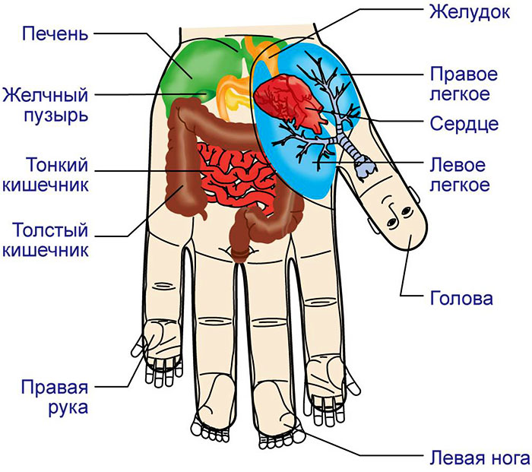
Одной из нетрадиционных логопедических технологий является Су-Джок терапия. Метод Су-Джок - это ультрасовременное направление акупунктуры, объединяющее древние знания медицины Востока и последние достижения европейской медицины. Первые публикации о методе Су-Джок появились в 1986 г. С этого времени Су-Джок терапия широко распространилась по всему миру. В ряде стран метод Су-Джок входит в государственные программы здравоохранения и образования. В переводе с корейского «Су» – кисть, «Джок» – стопа. Создатель метода Су-Джок - южно-корейский профессор Пак Чжэ Ву. В основе его метода лежит система соответствия, или подобия, кистей и стоп всему организму в целом. По мнению самого автора, кисти и стопы являются, "пультами дистанционного управления" здоровьем человека. На кистях и стопах в строгом порядке располагаются биологически активные точки, соответствующие всем органам и участкам тела. Соответственно, воздействуя на эти точки, можно влиять на определенный орган человека, регулировать функционирование внутренних органов. Таким образом, с помощью Су-Джок терапии доступно лечить любую часть тела, любой орган, не прибегая к помощи врача.
Су-Джок терапию можно и нужно использовать в коррекционных целях наряду с пальчиковыми играми, мозаикой, штриховкой, лепкой, рисованием. Упражнения с использованием Су-Джок обогащают знания ребенка о собственном теле, развивают тактильную чувствительность, мелкую моторику пальцев рук, опосредованно стимулируют речевые области в коре головного мозга, а так же способствуют общему укреплению организма и повышению потенциального энергетического уровня ребенка. Кроме того, они помогают организовать занятия интереснее и разнообразнее, создают благоприятный психофизиологический комфорт детям во время занятия.
Применение: дети катают между ладоней шарики (они наощупь колючие, а колечки поочередно примеряют на пальчики). При этом используют стишки, чистоговорки, песенки и другие упражнения и задания, рекомендованные педагогом.
Достоинства Су – Джок:
- высокая эффективность – при правильном применении наступает выраженный эффект.
- абсолютная безопасность – неправильное применение никогда не наносит вред, оно просто не эффективно.
- универсальность – Су-Джок терапию могут использовать и педагоги в своей работе, и родители в домашних условиях.
Важно знать, что зоны коры головного мозга, отвечающие за двигательную и речевую активность, практически накладываются друг на друга. Поэтому, массируя точки на пальчиках, мы не только разрабатываем их чувствительность и мелкую моторику, но и улучшаем речь дошкольника, способствуя его интеллектуальному развитию.

